Final SR50
UTBM-Automne 2017
rana.abdallah@utbm.fr

Exercice 1
Considérons un pare-feu dont le filtrage est fondé sur les paquets SYN.
On souhaite que l’échange de fichiers via FTP ( 192.168.2.1) sur le réseau interne puisse recevoir et envoyer des fichiers de et vers Internet. Ecrire les règles de filtrage du pare-feu dans le tableau suivant.
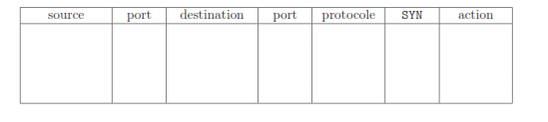

Exercice 2
Voici un message non chiffré de 128 bits :
BD | 27 | 51 | 96
94 | EE | 3F | 08
77 | D6 | 32 | 64
8C | 89 | 17 | FB

Utiliser le chiffrement AES pour chiffrer ce message en citant les différentes étapes.
La clé utilisée pour ce chiffrement est : K = 2B 7E 15 16 28 AE D2 A6 AB F7 15 88 09 CF 4F 3C.

Annexe
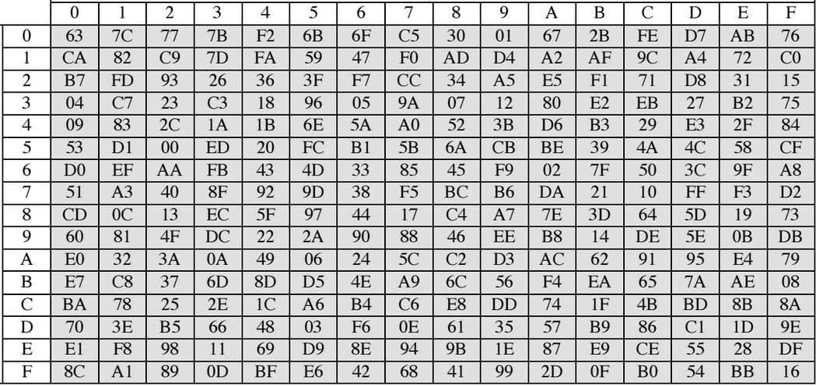
S-Box
La matrice utilisée dans l’étape MixColumns est :
02 | 03 | 01 | 01
01 | 02 | 03 | 01
01 | 01 | 02 | 03
03 | 01 | 01 | 02

Pour la partie MixColumns, remplir le vide dans le tableau :
A0 | 3B |  | 5B
40 | 9A | 12
05 | 93 |  | CE
 | B1 | F8 | 84

Le message chiffré obtenu est:
8B | 45 | AE
68 | 34 |  | 83
AE |  | F7 | 46
 | 7E | B7 | B8

Bonne Chance

